

**ИНСТИТУТ ИНФОРМАЦИОННЫХ ТЕХНОЛОГИЙ**

**Программный комплекс**

**система мониторинга оптических волокон FIBERTEST 2.0**

**Руководство по установке и настройке**

**ПК Server, ПК WebClient**

СОДЕРЖАНИЕ

Введение 3

1 Настройка ОС 3

2 Установка СУБД MySQL 12

3 Настройка СУБД MySQL 16

4 установка ПК Server, ПК WEBCLIENT. 19

5 запуск ПК Server 22

6 запуск ПК WebClient 22

7 Первое Применение лицензионного ключа 23

8 Настройка синхронизации времени внутренних часов сервера системы мониторинга и модулей МАК100 25

# Введение

Управление системой мониторинга оптических волокон FIBERTEST 2.0 производится центральным сервером, программное обеспечение которого, может быть установлено на операционные системы: Windows 8.1 Pro, Windows 10 Pro, Windows Server 2012, Windows Server 2016, Windows Server 2019.

Для работы системы мониторинга на сервер необходимо установить следующие программные компоненты системы:

* Компоненты операционной системы Windows .Net;
* Компоненты операционной системы Windows для IIS;
* Система Управления Базами Данных (СУБД) **MySQL**;
* ПК Server – программный компонент Server, серверная часть программного обеспечения системы мониторинга.
* ПК WebClient- программный компонент WebClient, для управления системой мониторинга в полевых условиях.

Указанное программное обеспечение находится на компакт-диске или USB-флэш-накопителе «Система мониторинга оптических волокон FIBERTEST. ПК Server» в папке Software, это файлы «Ft_2.x.x.x.exe» и «mysql-installer-community-5.7.21.0.msi».

Перед началом установки содержимое папки Software нужно скопировать на жесткий диск сервера.

*Внимание! Установку программного обеспечения производить в последовательности указанной ниже!*

# Настройка ОС

* 1. **настройка ОС для РАБОТЫ ПК «Server».**
     1. Для Windows 8.1 Pro, Windows 10, Windows Server 2012 R2, Windows Server 2016, Windows Server 2019 установить компоненты в **следующем порядке**:

1. **dotNetFx40_Full_x86_x64.** Если компонент уже установлен будет выдан отказ в установке.
2. **NDP40-KB2468871-v2-x64** или **NDP40-KB2468871-v2-x86.** Если компонент уже установлен будет выдан отказ в установке.

1. **NDP472-KB4054530-x86-x64-AllOS-ENU.** Если компонент уже установлен будет выдан отказ в установке.

Данные компоненты можно найти на установочном диске «ПК Server» в папке «Software».

* + 1. Установить службу **MSMQ** («Message Queuing Service» или «Сервер очереди сообщений»)

1. Для ОС Windows 8.1 Pro, Windows 10 открыть «Панель управления» и выбрать «Программы и компоненты», и затем выбрать пункт «Включение или отключение компонентов Windows». Найти строчку «Сервер очереди сообщений Майкрософт (MSMQ)» и кликнуть мышкой в квадрате правее ее, Рисунок 1‑1.

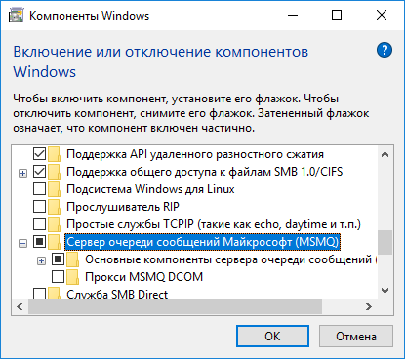

Рисунок 1‑1

1. Для Windows Server 2008, Windows Server 2012, Windows Server 2016, Windows Server 2019 в диспетчере сервера добавить роль «Message Queuing» (Рисунок 1‑2 для случая Windows Server 2016).

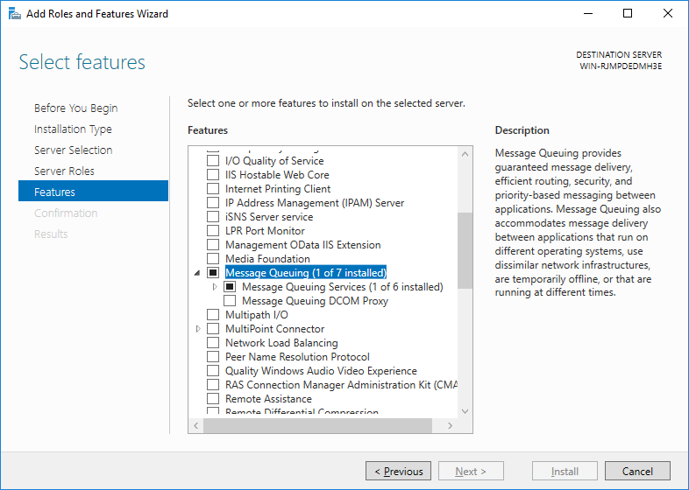

Рисунок 1‑2

* + 1. Запустить «Панель управления» («Control Panel»), выбрать пункт меню «Администрирование» («Administrative Tools») и далее выбрать «Управление компьютером» («Computer Management»). Найти пункт меню «Очередь сообщений» («Message Queuing») и там «Частные очереди» («Private Queues») Рисунок 1‑3.

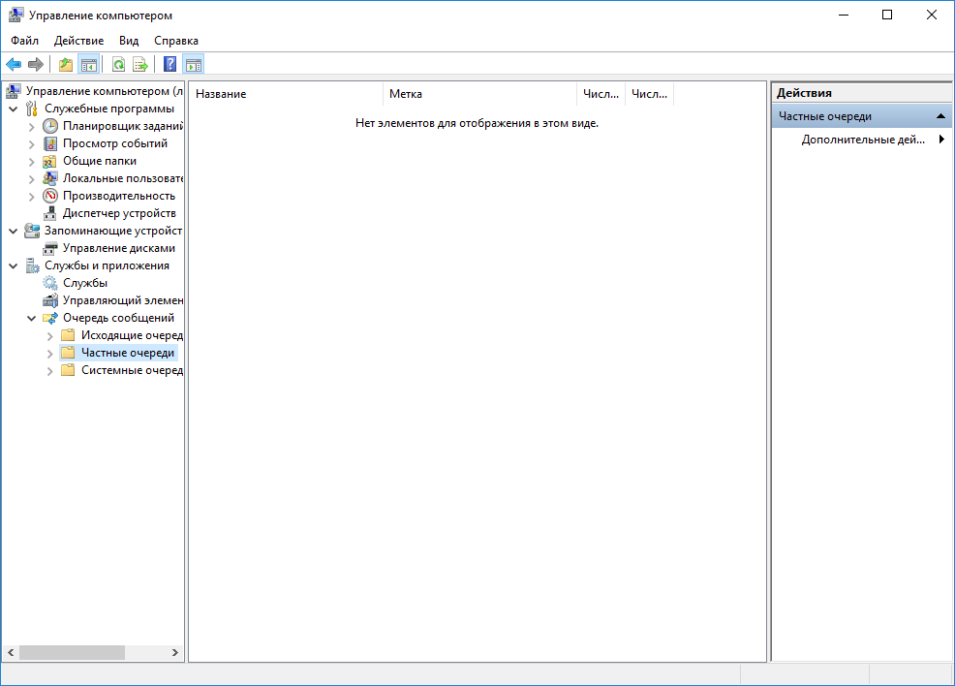

Рисунок 1‑3

* + 1. Выделить «Частные очереди» («Private Queues») и нажать правую кнопку мыши Рисунок 1‑4. Выбрать «Создать → Частные очереди» («New → Private Queue»).

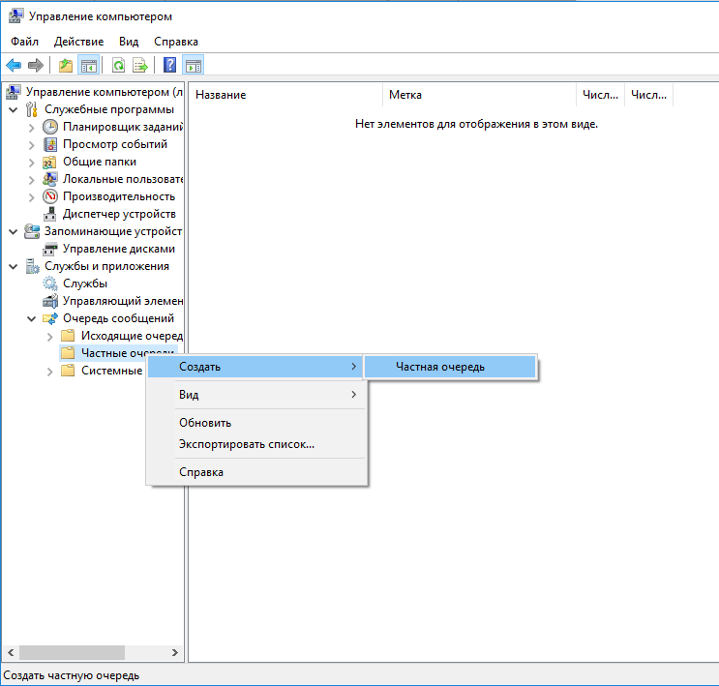

Рисунок 1‑4

* + 1. В появившемся окне Рисунок 1‑5 записать «**Fibertest20**» и поставить «птичку» напротив «Транзактная» («Transactional»), нажать «ОК».

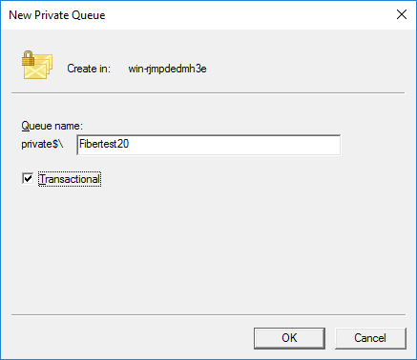

Рисунок 1‑5

* + 1. В окне Рисунок 1‑6 два раза кликнуть мышью на строчку «Fibertest20», появится окно Рисунок 1‑7

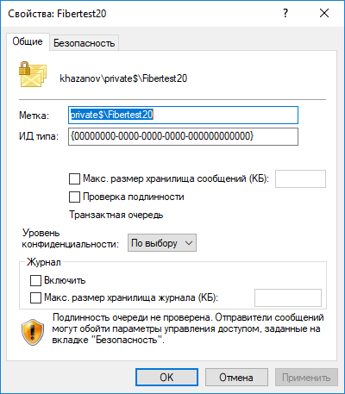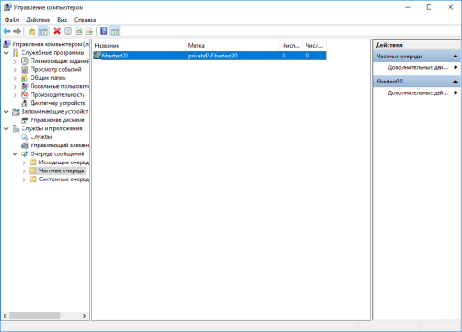

Рисунок 1‑6 Рисунок 1‑7

Перейти во вкладку «Безопасность» («Security»), в блоке «Группы и пользователи» выделить «Все» («Everyone») и в блоке «Разрешения для группы «Все»» («Permissions for Everyone») напротив строки «Полный доступ» («Full control») поставить птичку Рисунок 1‑8 и нажать «ОК».

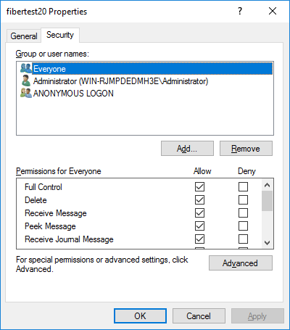

Рисунок 1‑8

* 1. **настройка ОС для РАБОТЫ ПК «WebClient»**

*Внимание! Настройку производить при наличии лицензии на использование ПК «WebClient»!*

* + 1. Для ОС Windows 10 открыть «Панель управления» и выбрать «Программы и компоненты», и затем выбрать пункт «Включение или отключение компонентов Windows».

1. Найти строчку «Службы IIS» и кликнуть мышкой в квадрате правее ее, Рисунок 1‑9.

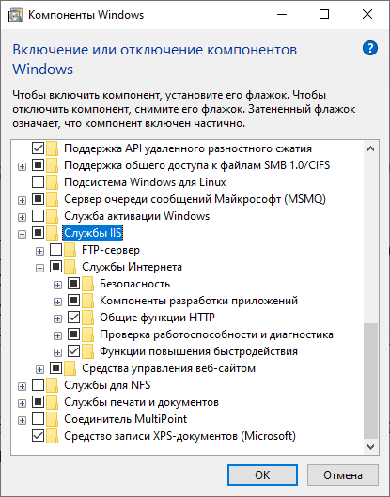

Рисунок 1‑9

1. В «дереве» «Службы IIS» найти строчку «Инициализация приложений» и кликнув мышкой в квадрате левее ее, поставить «птичку», Рисунок 1‑10.

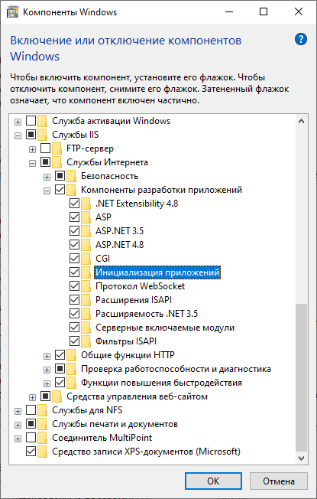

Рисунок 1‑10

* + 1. Для Windows Server 2012, Windows Server 2016, Windows Server 2019.

1. В диспетчере сервера добавить роль «Web Server (IIS)», Рисунок 1‑11.

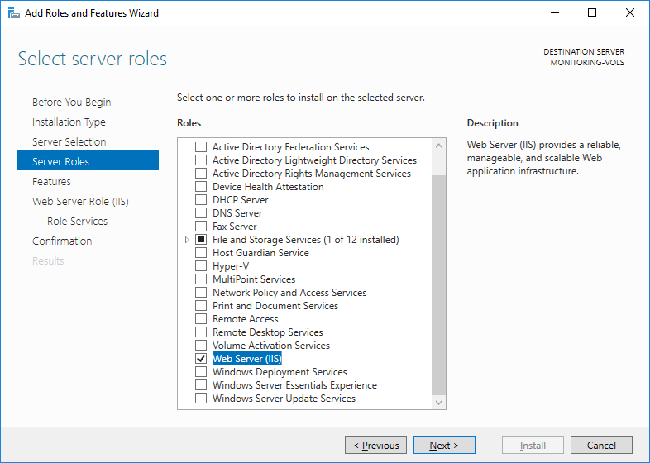

Рисунок 1‑11

1. В «дереве» «Web Server (IIS)» применить параметр «Application Initialization»

(Рисунок 1‑12) и далее, нажимая кнопки «Next» и «Install», установите выбранные компоненты.

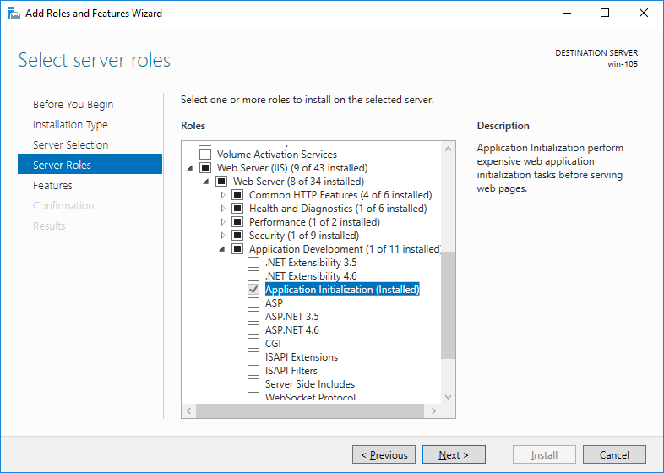

Рисунок 1‑12

* + 1. Зайти в «**Панель управления**» («**Control Panel**») → «**Администрирование**» («**Administrative Tools**») → «**Диспетчер служб IIS**» («**Internet Information Services (IIS) Manager**» и остановить сайт «**Default Web Site**», Рисунок 1‑13.

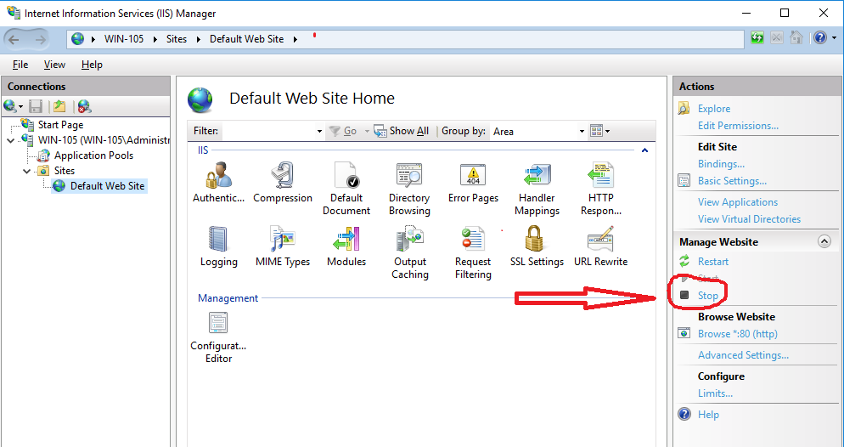

Рисунок 1‑13

* + 1. Для Windows 10, Windows Server 2012 R2, Windows Server 2016, Windows Server 2019 установить компоненты **rewrite_amd64.msi, dotnet-runtime-3.1.11-win-x64.exe, aspnetcore-runtime-3.1.11-win-x64.exe** (находятся на диске или USB-флэш-накопителе «ПК Server» в папке «Software\IIS Update», диск входит в комплект поставки).

*Внимание! Установку данных компонентов необходимо производить если предполагается использование (имеется лицензия на использование) программного компонента «WebClient».*

1. **rewrite_amd64.msi.** Если компонент установлен появится окно Рисунок 1‑14.

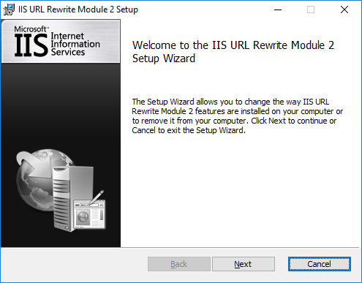

Рисунок 1‑14

1. **dotnet-runtime-3.1.11-win-x64.exe.** Если компонент установлен появится окно Рисунок 1‑15.

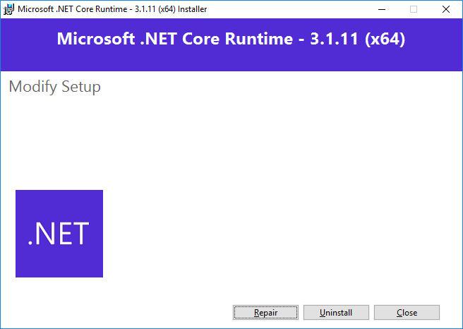

Рисунок 1‑15

1. **aspnetcore-runtime-3.1.11-win-x64.exe.** Если компонент установлен появится окно Рисунок 1‑16.

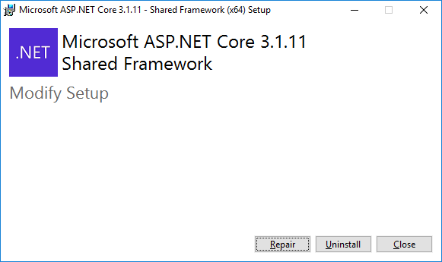

Рисунок 1‑16

# Установка СУБД MySQL

* 1. Запустите на исполнение файл «**mysql-installer-community-5.7.21.0.msi»**, поставьте галку напротив «I accept the license terms» и нажмите кнопку «Next».Рисунок 2‑1.

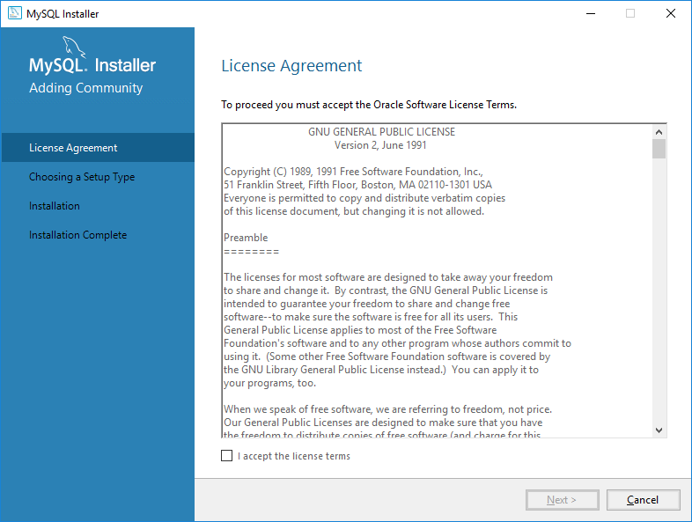

Рисунок 2‑1

* 1. Выберете пункт меню «Custom» и нажать кнопку «Next». Рисунок 2‑2.

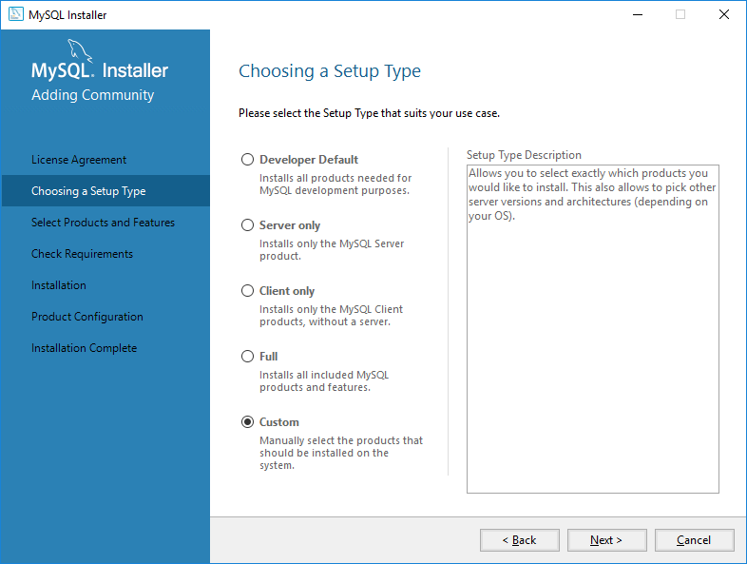

Рисунок 2‑2

* 1. Из предложенных компонентов выбрать «MySQL Server 5.7.21 – X64» при установке базы данных на шестидесяти четырех разрядную операционную систему (ОС) или «MySQL Server 5.7.21 – X86» при установке на тридцати двух разрядную ОС, затем выбрать «Connector/NET 6.10.5-86» Рисунок 2‑3.

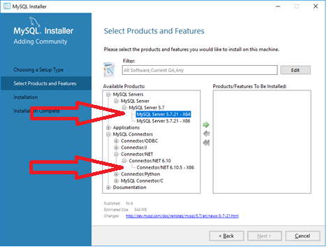

Рисунок 2‑3

* 1. Последовательно нажмите кнопку , после этого соответствующие записи появятся в правом окне выбранных компонентов, Рисунок 2‑4, и нажмите кнопку «**Next**».

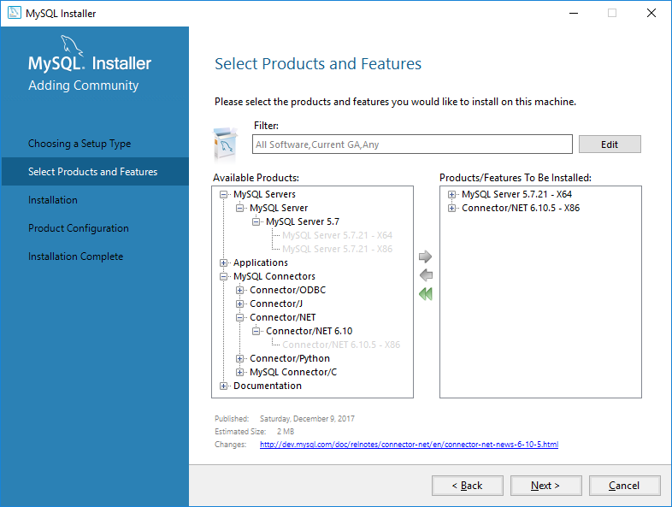

Рисунок 2‑4

* 1. Далее, может быть, предложено установить недостающие компоненты Рисунок 2‑5. В этом случае нажмите кнопку «**Execute**». Начнется процесс установки компонента Рисунок 2‑6, поставьте соответствующую галку и нажмите кнопку «**Install**». После удачногоокончания установки нажмите кнопку «**Next**» Рисунок 2‑7.

Если при попытке установки был получен отказ, попробуйте установить их вручную, данные компоненты можно найти на установочном диске «ПК Server» в папке «Software».

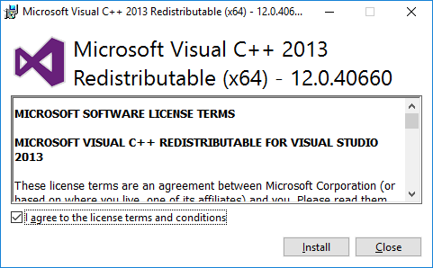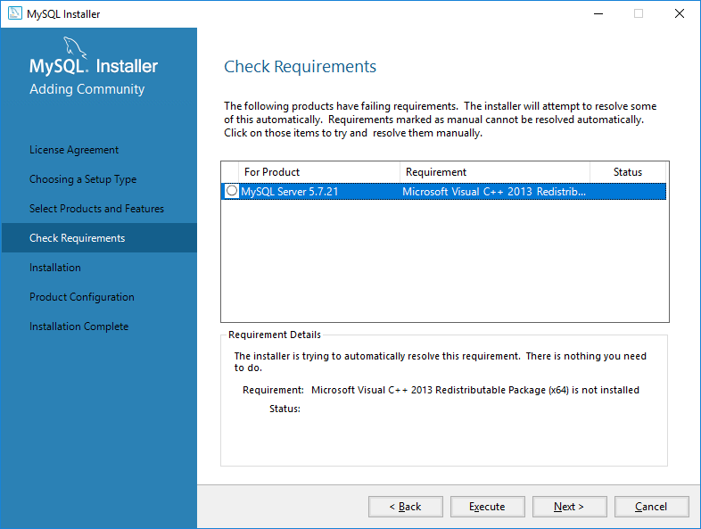

Рисунок 2‑5 Рисунок 2‑6

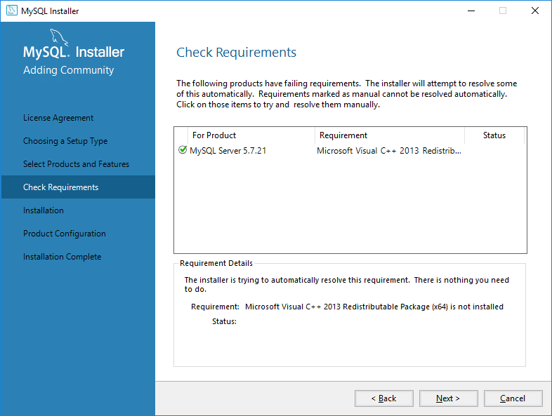

Рисунок 2‑7

* 1. В окне Рисунок 2‑8 предлагается начать установку непосредственно «**MySQL Server 5.7.21**» и «**Connector/NET 6.10.5-86**», нажмите кнопку «**Execute**». После удачной установки появится окно Рисунок 2‑9, нажмите кнопку «**Next**» и поле этого будет предложено осуществить настройку (конфигурирование) установленного ПО.

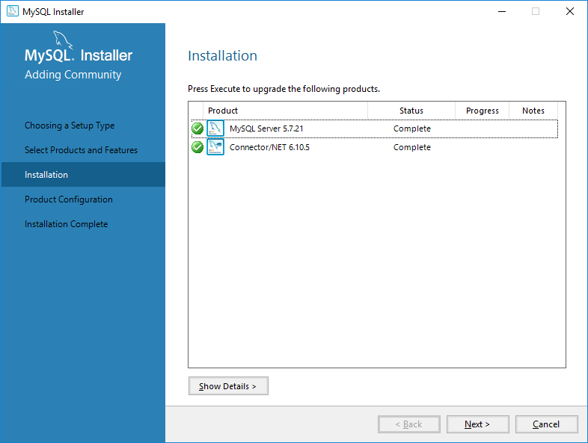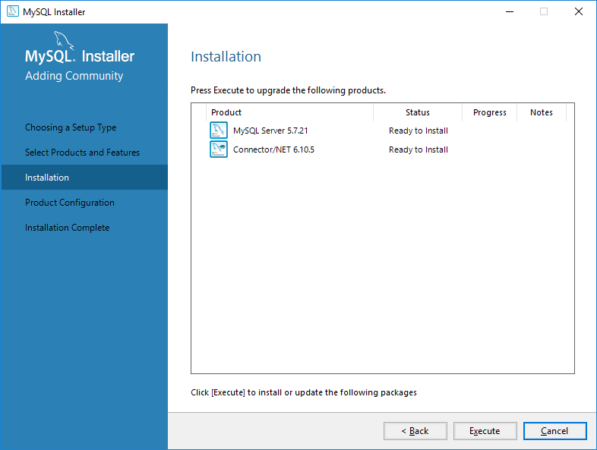

Рисунок 2‑8 Рисунок 2‑9



# Настройка СУБД MySQL

* 1. 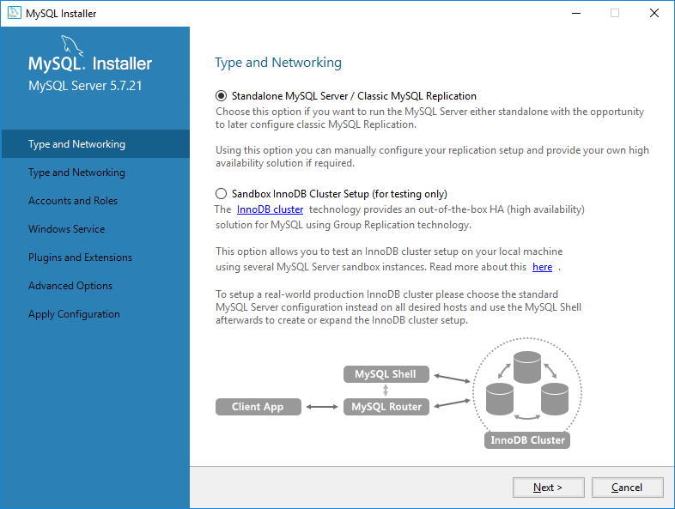 В окне Рисунок 3‑1 нажмите кнопку «**Next**» появиться окно Рисунок 3‑2 и далее ничего не меняя опять нажать «**Next**».

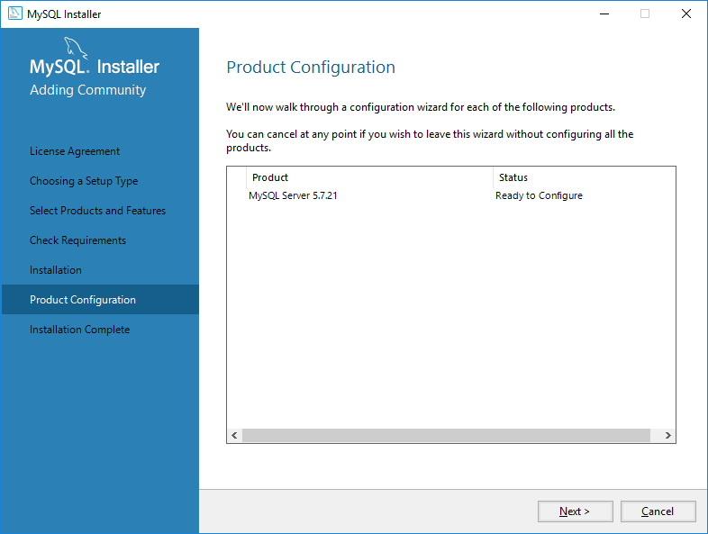Рисунок 3‑1 Рисунок 3‑2

* 1. В окне Рисунок 3‑3 в выпадающем меню «**Config Type**» выбрать «**Server Machine**» и нажать «**Next**». Если необходимо, отредактируйте номер программного порта «P**ort Number**», по умолчанию **3306**.

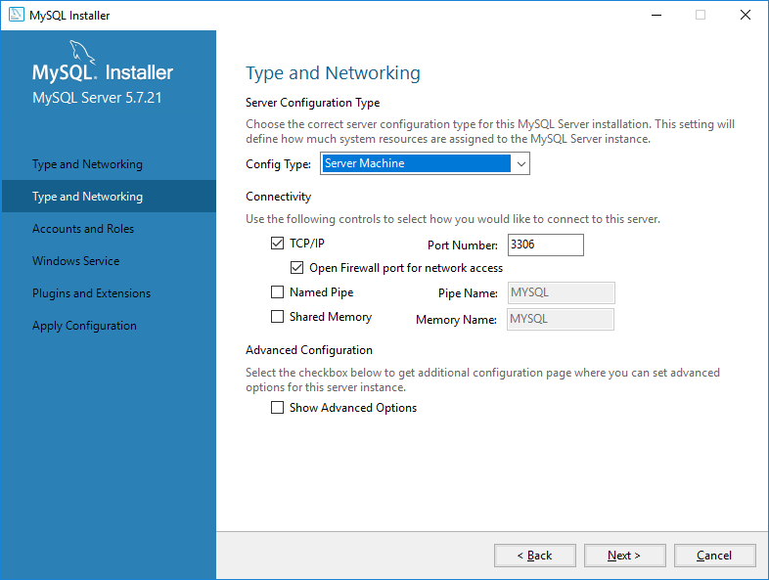

Рисунок 3‑3

* 1. В окне Рисунок 3‑4 в соответствующих строчках ввести пароль и подтверждение пароля, по умолчанию «**root**». Далее нажать кнопку «**Add User**» появиться окно Рисунок 3‑5. Ввести в нем, больше ничего не меняя: **Username – «root»; Password - «root»; Confirm Password – «root»** и нажать «**Ок**».

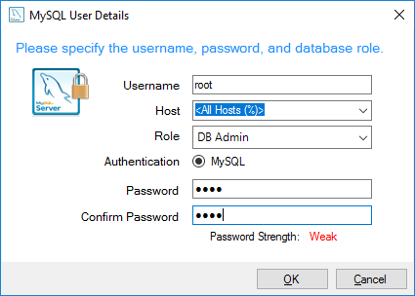Далее нажать «Next» переходя в окно Рисунок 3‑6, и Рисунок 3‑7 все оставить без изменения.

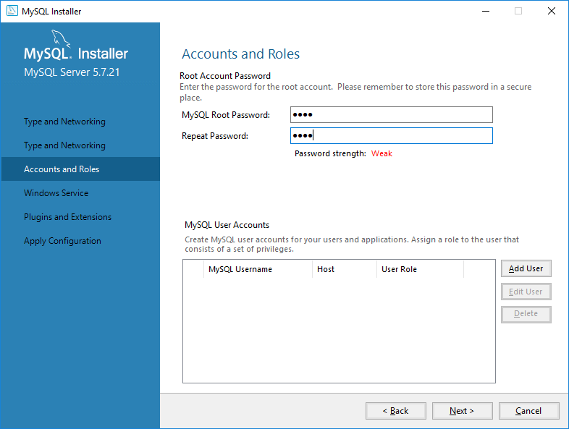

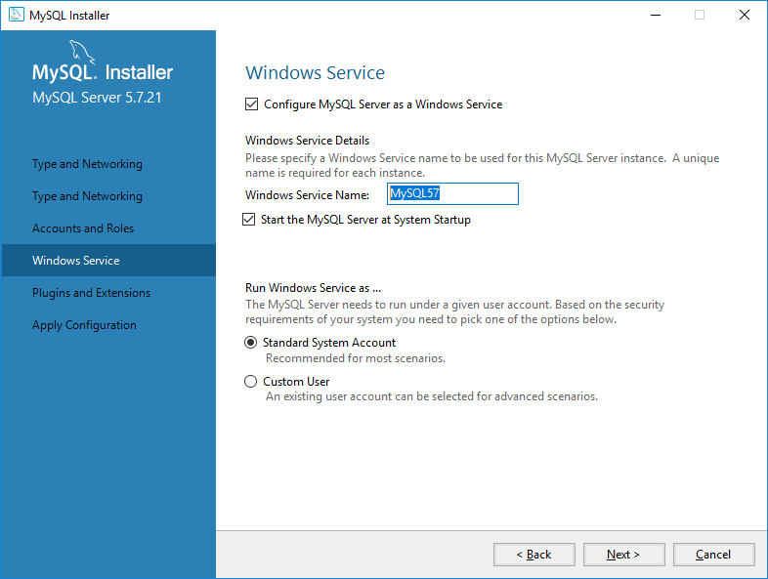Рисунок 3‑4 Рисунок 3‑5

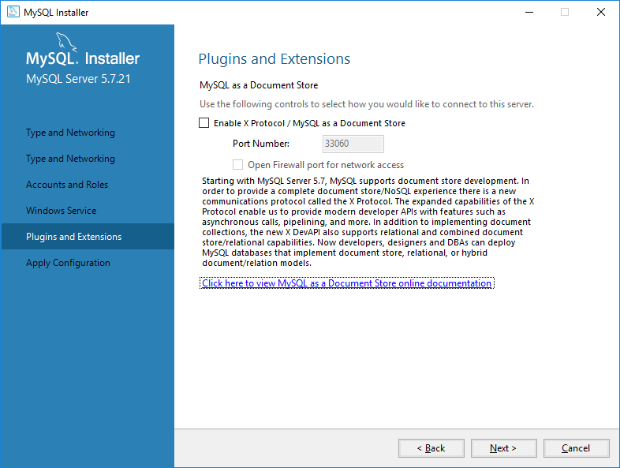

Рисунок 3‑6 Рисунок 3‑7

* 1. В окне Рисунок 3‑8 нажать кнопку «**Execute**», начнется процесс применения настроек и запуска службы MySQL. При удачном исходе операции окно примет вид соответствующий Рисунок 3‑9. Дальнейшее нажатие кнопки «**Next**» Рисунок 3‑10, Рисунок 3‑11, закачивает процесс установки.

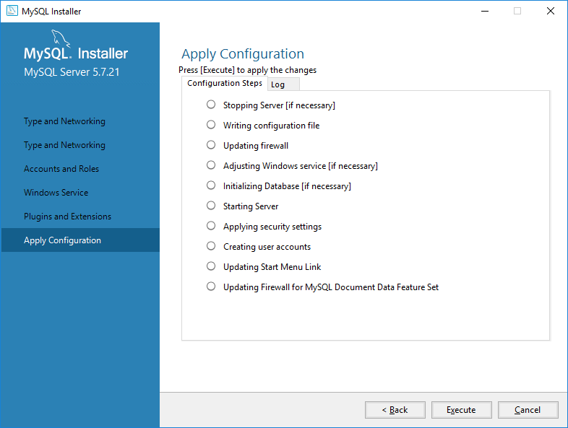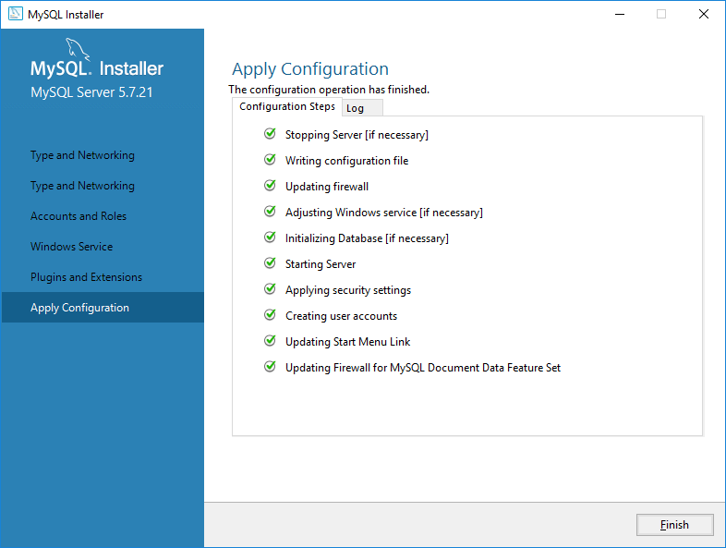

Рисунок 3‑8 Рисунок 3‑9

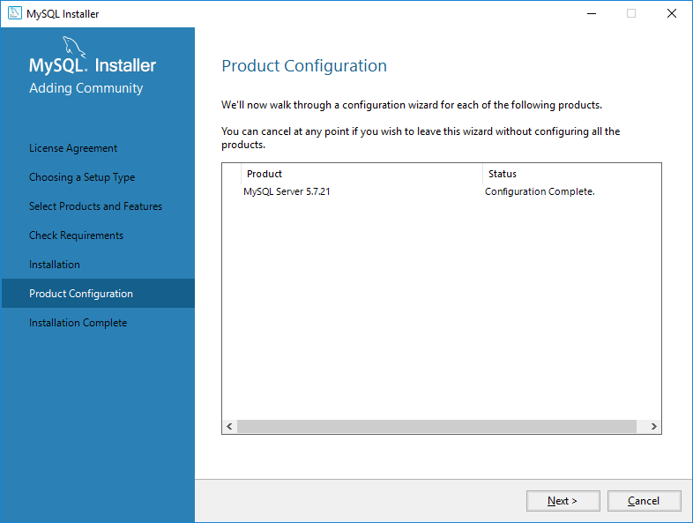

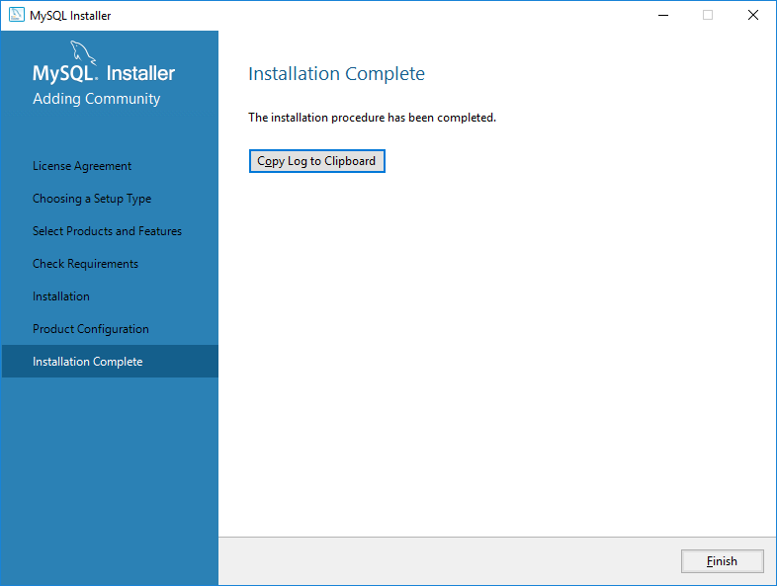

Рисунок 3‑10 Рисунок 3‑11

# установка ПК Server, ПК WEBCLIENT.

1. 1. Запустить на выполнение файл «Ft_2.x.x.x.exe». Начнется процесс распаковки файлов Рисунок 4‑1.

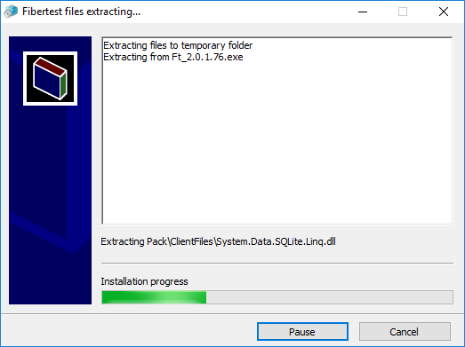

Рисунок 4‑1

* 1. Выберете язык установки Рисунок 4‑2. Есть возможность выбрать русский или английский язык.

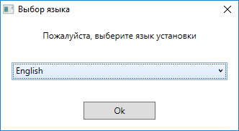

Рисунок 4‑2

* 1. Далее в появившемся окне Рисунок 4‑3 нажмите «**Я согласен**» и «**Далее**» Рисунок 4‑4.

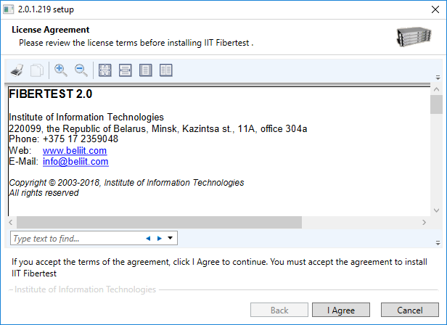

Рисунок 4‑3

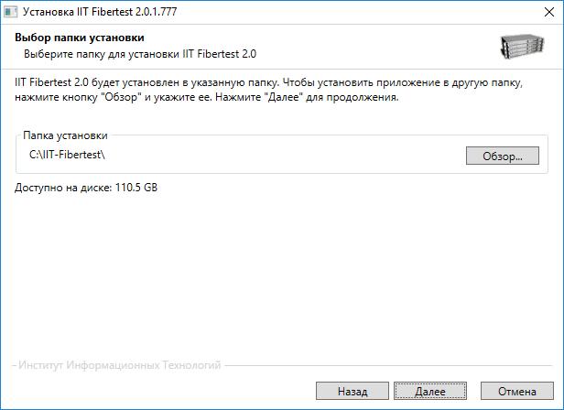

Рисунок 4‑4

* 1. В окне Рисунок 4‑5 выберете вариант установки **«Data Center»**, отредактируйте, если необходимо, номер программного порта установленной СУБД MySQL, он должен совпадать со значением заданном в пункте **3.2** и нажмите «**Далее**».
  2. *Если имеется лицензия на использование* установите ПК **«WebClient»**, в окне Рисунок 4‑5 напротив пункта **«Установить компонент WebClient»** поставьте отметку, нажмите «**Далее**».

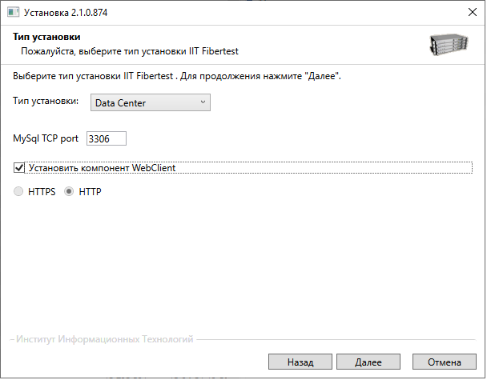

Рисунок 4‑5

* 1. После успешной установки появиться окно Рисунок 4‑6, нажмите «**Готово**». Установка завершена.

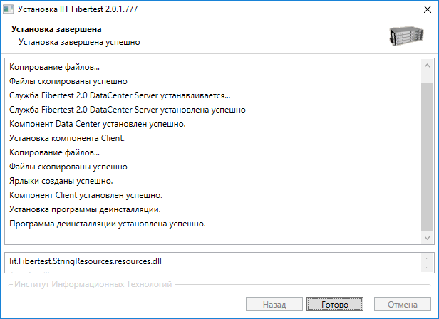

Рисунок 4‑6

# запуск ПК Server

* 1. Выбрать «**Пуск → Настройка → Панель управления**». Выбрать **«Администрирование»** и запустить **«Службы».**
  2. Запустить на выполнение службу **«Fibertest 2.0 DataCenter Server».**
  3. Войти в каталог «**C:/** **IIT-Fibertest/DataCenter/Ini/»** и открыть файл «**DataCenter.ini**» для редактирования.

1. В блоке **[ServerMainAddress]** найти параметр «IP» и отредактировать, если необходимо, IP-адрес сервера.
2. Если у сервера есть резервный канал связи, в блоке [**ServerReserveAddress**] напротив параметра «**IP**» записать ip-адрес резервного канала, а блоке [**Server**] на против параметра «**HasReserveAddress**» поставить «**true**».
3. В блоке [**MySql**] на против параметра «**Reset DB**» поставить «**true».** 
   1. Перезапустить службу **«Fibertest 2.0 DataCenter Server».**

# запуск ПК WebClient

*Внимание! Запуск компонента необходимо производить если он был установлен в соответствии пунктом 4 (имеется лицензия на использование).*

* 1. Выбрать «**Пуск → Настройка → Панель управления**». Выбрать **→ «Администрирование»** и запустить **«Службы».**
  2. Запустить на выполнение службу «**Fibertest 2.0 DataCenter WebApi Service».**

# Первое Применение лицензионного ключа

* 1. **Стандартная лицензия.**

1. * 1. Запустить на выполнение ПК «**Client**», используя учетную запись «**root**» (логин- “root”, пароль - “root”), появиться окно Рисунок 7‑1.

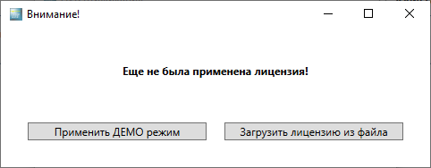

Рисунок 7‑1

* + 1. Нажать кнопку «**Загрузить лицензию из файла**» и указать путь к лицензионному ключу. При удачном применении лицензии появиться сообщение:

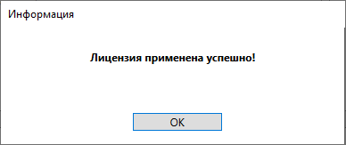

Рисунок 7‑2

* + 1. Выбрать пункт меню «**Справка → Лицензия**», в появившемся окошке Рисунок 7‑3 убедитесь в корректности отображаемых данных лицензии.

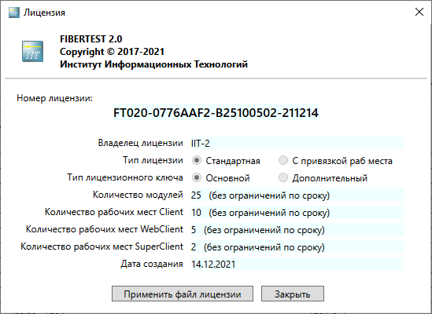

Рисунок 7‑3

* 1. **Лицензия с привязкой учетной записи пользователей к рабочему месту.**
     1. Запустить на выполнение ПК «**Client**», используя учетную запись «**root**» на том рабочем месте к которому предполагается её «привязать» и далее повторить пункт **7.1.1**, **7.1.2**.
     2. В появившемся окне Рисунок 7‑4 ввести пароль администратора безопасности, который поставляется вместе с сертификатом на лицензию. При удачном применении лицензии появиться сообщение Рисунок 7‑2. Пользователь «**root**» будет привязан к данному рабочему месту.

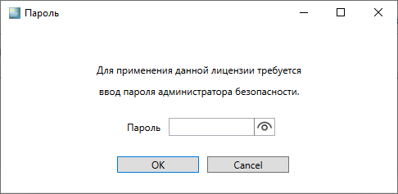

Рисунок 7‑4

*Внимание! После применения лицензии с привязкой рекомендуется поменять пароль администратора безопасности используя учетную запись «admin»!*



# Настройка синхронизации времени внутренних часов сервера системы мониторинга и модулей МАК100

Для правильного отображения в таблице системных событий и статистике по трассе даты и времени появления нового события, необходимо периодически синхронизировать системные часы ПК модулей с системными часами сервера.

Настройка синхронизации времени между сервером системы мониторинга и модулем состоит из двух этапов:

1. Настройка сервера системы мониторинга FIBERTEST в качестве сервера времени;
2. Настройка синхронизации внутренних часов модулей МАК100 с помощью программы **Advanced Time Synchronizer,** которая установлена на модулях.
   1. Настройка сервера системы мониторинга FIBERTEST в качестве сервера времени.

Выбрать **«Пуск» → «Выполнить»,** ввести команду **«regedit»** и запустить ее на выполнение, появится окно Рисунок 8‑1.

*Внимание! Не корректное редактирование реестра может привести к потере работоспособности сервера!*

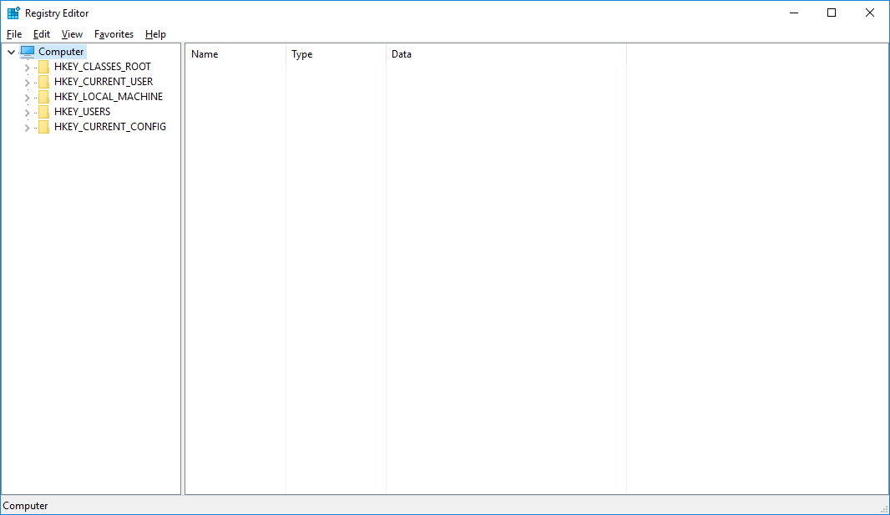

Рисунок 8‑1

1. Выбрать ключ реестра:

**HKEY_LOCAL_MACHINE\SYSTEM\CurrentControlSet\Services\W32Time\TimeProviders\NtpServer**

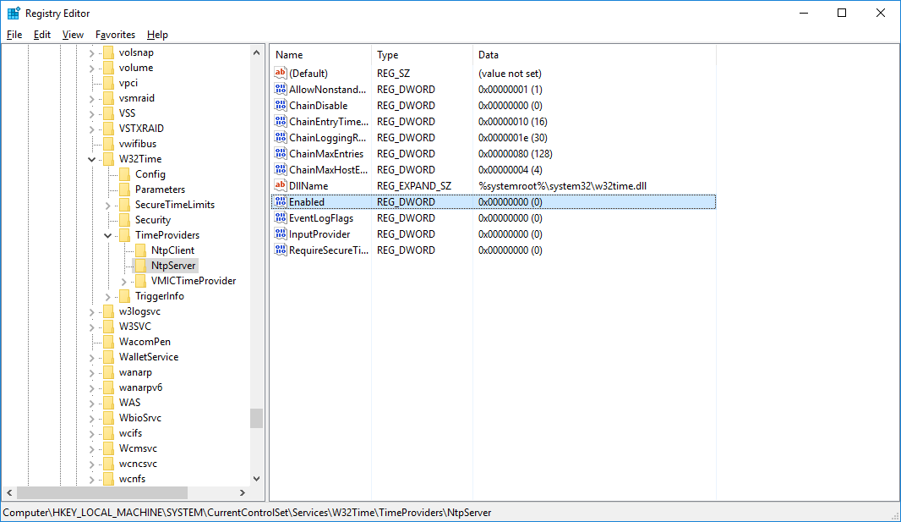

Рисунок 8‑2

1. Выбрать параметр **«Enabled»**, кликнуть мышью, откроется окно Рисунок 8‑3

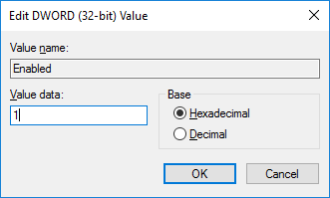

Рисунок 8‑3

1. В окошке **«Значение»** установить **«1»** и нажать «OK»**.**
2. Перегрузить сервер.
   1. Настройка синхронизации внутренних часов модуля МАК 100 с помощью программы Advanced Time Synchronizer.
3. Подключиться к модулю, используя процедуру подключения к удаленному рабочему столу (RDP), зайти в меню «**Пуск**» и запустить на выполнение программу **Advanced Time Synchronizer**, появится окно Рисунок 8‑4.

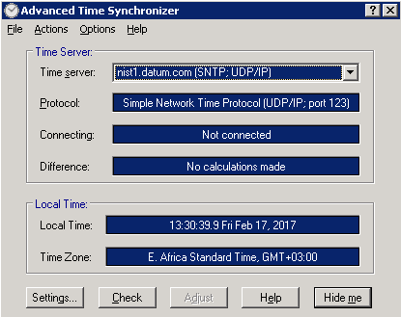

Рисунок 8‑4

1. Нажать кнопку  (Настройки), в появившемся окне (Рисунок 8‑5) в вкладке **«Run»** (Запуск) оставить настройки без измерения.

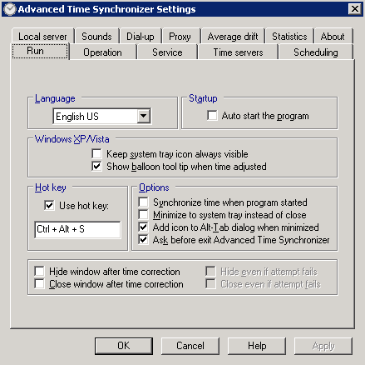

Рисунок 8‑5

1. Выбрать вкладку **«Operation»** (Операции) и в блоке **«Check time adjustment»** (Проверка времени перед изменением) выбрать **«accept it»** (принимать) (Рисунок 8‑6). Остальные настройки оставить без изменения.

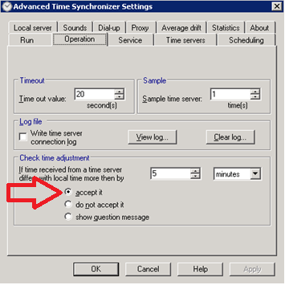

Рисунок 8‑6

1. Выбрать вкладку **«Service»** (Служба)**,** нажать кнопку **«Install service»** (Установить службу) (Рисунок 8‑7)**.** Дождаться запуска службы (Рисунок 8‑8).

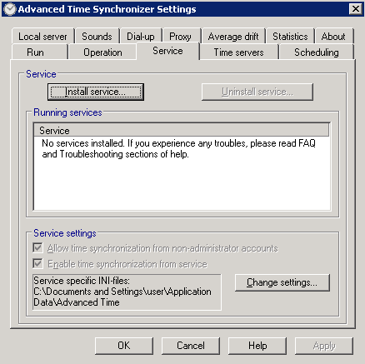

Рисунок 8‑7

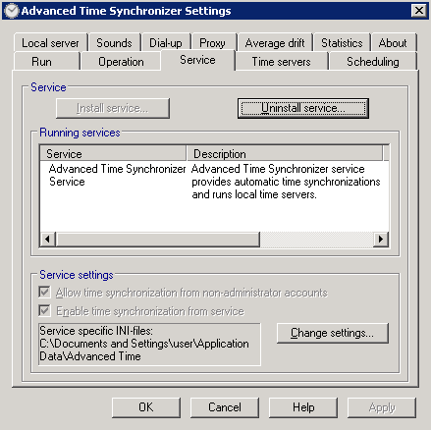

Рисунок 8‑8

1. Выбрать вкладку **«Time servers»** (Сервера) (Рисунок 8‑9). Удалить или запретить адреса всех серверов указанных в списке, далее нажать кнопку . В появившемся окошке (Рисунок 8‑10) ввести IP-адрес центрального сервера системы мониторинга FIBERTEST в строке **«Time server address»** (Адрес сервера) и в выпадающем меню **«Time server protocol»** (Протокол сервера времени) выбрать **“Simple Network Time Protocol (порт 123)”,** и нажать кнопку .
2. После этого необходимо провести проверку наличия связи с центральным сервером системы мониторинга FIBERTEST для чего нажать кнопку  (Проверить связь) при успешном прохождении теста будет выдано сообщение Рисунок 8‑11.

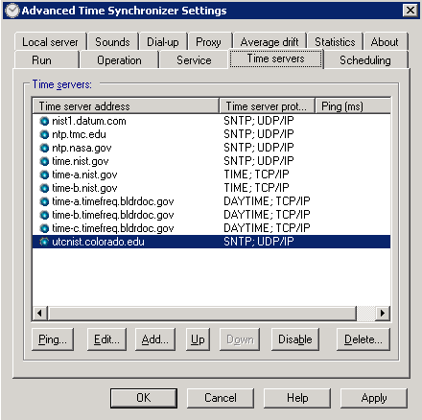

Рисунок 8‑9

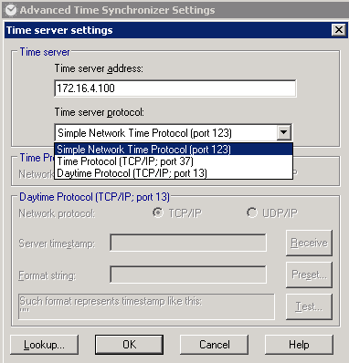

Рисунок 8‑10

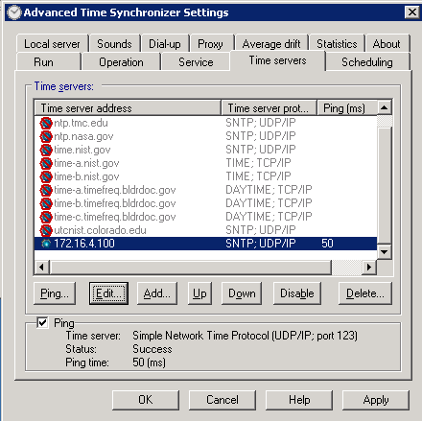

Рисунок 8‑11

1. Выбрать вкладку **«Scheduling»** (Планирование) и в блоке **«Auto start time correction»** (Автоматически выполнять синхронизацию времени)в выпадающем меню выбрать **«every day»** (“Каждый день”рекомендуемое значение) (Рисунок 8‑12). Нажать кнопку .

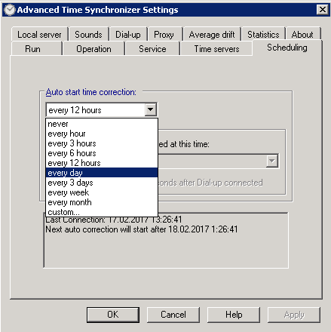

Рисунок 8‑12

1. В главном окне программы нажать кнопку  (Проверить). В блоке **«Time server»** (Время сервера)должно появиться значение системного времени центрального сервера системы мониторинга FIBERTEST и разница между ним и системным временем модуля удаленного тестирования (МУТ). Затем нажать кнопку . после чего системное время на модуле будет скорректировано (Рисунок 8‑13). Программу закрыть.

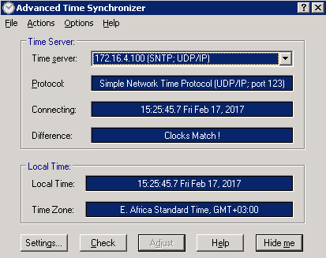

Рисунок 8‑13

1. Рекомендуется в течение нескольких дней после проведения настройки контролировать процесс синхронизации времени. Для чего в окне **«Setting»** (Настройки)программы выбрать вкладку «**Statistics»** (Статистика) и убедиться в наличии записей о прошедших синхронизациях (Рисунок 8‑14). Далее можно отключить сохранение статистики, поставив «птичку» на против пункта «Не сохранять» статистику.

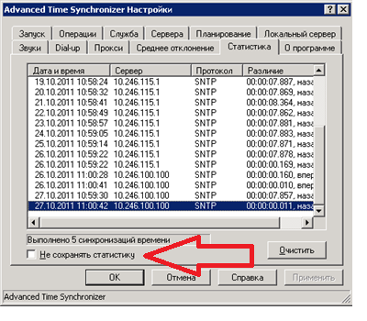

Рисунок 8‑14